

Vol．１　　　　　　　　　　　　　　　　　　　　　　　　　　令和5年度

**一桃舎だより**

　　　　　　　　　　　　　　4月号(April)

春暖の候、皆様方におかれましてはご清祥のこととお慶び申し上げます。

今年度、一桃舎は新しく1名の利用者が仲間に加わり４9名でスタートいたします。利用者の皆さんが安心と生きがいを感じながら一桃舎でお過ごしいただけるよう、職員一同力を合わせて頑張りますので、今後ともご支援ご協力を賜りますようお願い申し上げます。



**寄附をいただきました**

**デンソーテン様より**

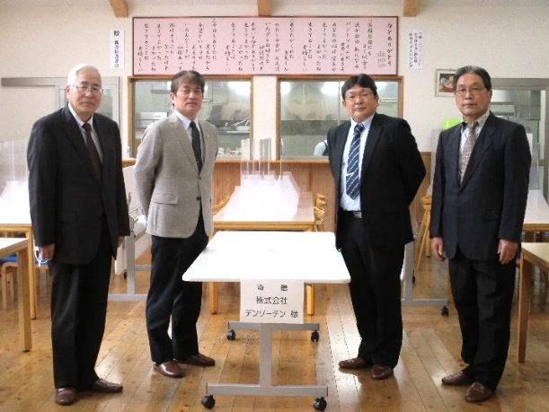



このたびデンソーテン様より作業机を三台寄附していただきました。

軽くて丈夫なキャスター付きの机のため移動も容易で作業机としてとても扱いやすいです。

温かいご支援に、あらためて心より厚く御礼申し上げます。





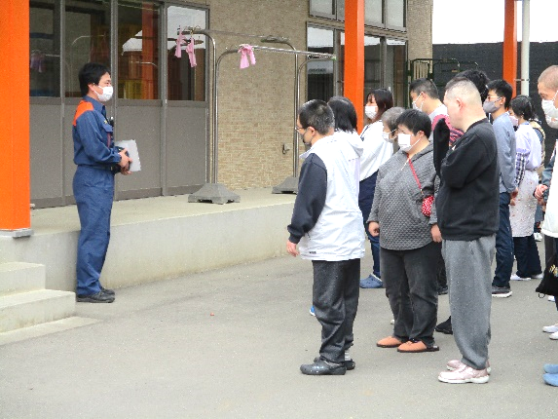

**避難訓練実施！**



3月17日、総合避難訓練を行いました。例年同様、厨房からの火災発生を想定した「発見」「通報」「避難」の訓練です。利用者の皆さんは真剣に取り組んでおりました。



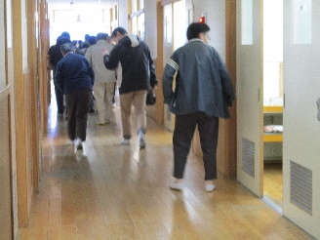





**【4月の行事予定】**

3日(月)　　 入所式

　　　　　　 保護者説明会

8日(土) ふるさとまつり

13日(木) 音楽クラブ♪

15日(土)・16日(日)

　　　　　　イオン福祉まつり

18日(火)　　職員会議

22日(土)　　道の駅おやま福祉まつり

27日(木)　　音楽クラブ♪

★お知らせ★



＊18日(火)は職員会議のため特別日課となります。

＊４月より利用者が1名増えます。



